Муниципальное образовательное учреждение
ЛИЦЕЙ № 6
Ворошиловского района г.Волгограда

400074, г.Волгоград,
Ул.Социалистическая, д.23
Тел.-факс (8442) 93-16-52
е-mail: lawlуceum@mail.ru

Конспект урока для 6 класса

«Рубка металла»

Автор: учитель технологии
Амерханов Э.Р.

Волгоград
2013
1. Класс: 6
2. Программа: «Технология. Технический труд», автор – Симоненко В.Д.
3. Учебник: Симоненко В. Д., Тищенко А. Т., Самородский П. С. Технология. 6 кл.; под редакцией В. Д. Симоненко. – М.: Просвещение, 2007
4. Тема урока: Рубка металла.
5. Цели урока:
Обучающая: сформировать знания у обучающихся о технологии рубки металла.
Воспитательная: воспитывать интерес к учению, самостоятельность и ответственность.
Развивающая: Развивать техническое мышление.
6. Оборудование, наглядные пособия и дидактический материал:
Компьютер, проектор, электронная презентация, видеоматериалы.
7. Технические сведения: Применение рубки металла. Способы и инструменты при рубке металла. Безопасность труда.
8. Тип урока: комбинированный.
9. Ход урока:
1. Организационная часть.
2. Изложение программного материала.
Учитель: Ещё раз здравствуйте, дети! На прошлом уроке мы изучали способы разметки металла. Мы с вами разметили заготовку будущего изделия «Навесное ушко». Давайте вспомним, чем выполняют разметку металла? (слайд 2)
Ответы учащихся
А почему выполняют разметку чертилкой, а не карандашом? (слайд 3)
Ответы учащихся
Учитель: Как же мы будем обрабатывать дальше нашу заготовку, чтобы получить нужную нам форму?
Ответы учащихся
Учитель: Итак, чтобы продолжить работу над изделием нам недостаточно тех знаний, которые у нас есть, поэтому сегодня на уроке мы изучаем новую тему: «Рубка Металла» (слайд 4) Сегодня мы должны с вами достичь следующих целей:
1.Познакомиться с технологией рубки металла.
2. Познакомиться с инструментами для рубки металла.
3. Изучить способы рубки металла. ( слайд 5)
Для этого мы проведем игру, в которой все примут участие. Сейчас вам нужно разделиться на команды. Каждый из вас вытягивает из мешочка листочек, где написано, в какую команду он попадет.
Дети делятся на команды (слайд 6)
Учитель: Теперь я вам расскажу правила игры. (слайд 7)
Правила игры: Перед началом нашей игры каждая команда получает небольшой материал, который вы распределяете в команде. После этого у вас 5 минут для того чтобы подготовиться к выступлению. Команда выходит к доске и представляет материал, который таится в их конвертах. Участники выступают по порядку, указанному на листочках с заданием. При рассказе можно использовать слайды на проекторе. За выступление команда получает очки от 1 до 5.Также команда может заработать очки, выполняя дополнительные задания после выступлений, потому что после каждого выступления будут даваться ребусы для команд, которые слушали выступление. Победит та команда, которая больше всех наберет очков.
Учитель: Я думаю, все готовы? Тогда можно начинать! Первая выступает команда «Инструменты».
Ученик 1: Рубка – это технологическая операция, в процессе которой заготовку разделяют на части, удаляют лишний металл (припуск), делают в деталях смазочные канавки и др. Осуществляется эта операция с помощью следующих инструментов: зубила, крейцмейселя и молотка.
Основной рабочий инструмент при рубке зубило, а ударный - молоток.
При рубке используются молотки весом 400-600 грамм.

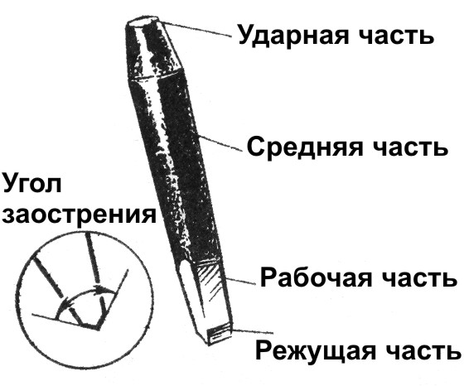
Ученик 2: (слайд 8) Зубило изготавливается из инструментальной углеродистой стали. Оно состоит из следующих частей: ударной, средней, рабочей и режущей.
Для обрабатываемых материалов рекомендуются следующие углы заострения: для твердых (твердая сталь, чугун) 70 градусов, для материалов средней твердости(сталь)-60град.,для мягких (медь, латунь) 45гр., для алюминиевых сплавов-35гр.
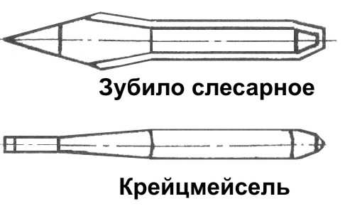
Ученик 3: Для прорубания пазов и канавок применяется специальное зубило — крейцмейсель. Ширина его не более 10 миллиметров
Также как и зубило этот инструмент имеет 4 части. При работе держат крейцмейсель за среднюю часть, молотком бьют по ударной части, которую ещё называют бойком.
Учитель: Молодцы ребята!!! Вы справились со своим заданием!!! Сейчас узнаем, кто лучше слушал, решаем ребусы.
Учитель: Теперь очередь команды «Технологи» выступить у доски.
Ученик 1: Для рубки металла применяют две основные техники рубки. Первый способ - рубка в тисках и второй - на плите или наковальне. Ручная рубка — трудоемкая операция. В промышленном производстве ее заменяют другими способами обработки. Там, где без рубки обойтись нельзя, ее выполняют слесари с помощью пневматических или электрических рубильных молотков. Чаще всего вырубку заготовок из листового металла производят на прессах с помощью специальных штампов.
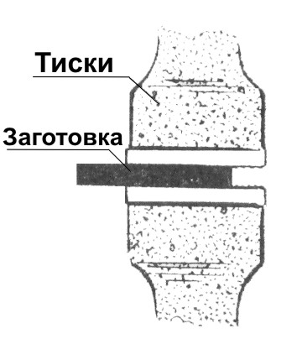
Ученик 2: (Слайд 9)При рубке в тисках заготовку закрепляют таким образом, чтобы разметочная риска находилась ниже уровня губок на 1,5...2 мм. В этом случае после обработки на заготовке остается припуск на опиливание кромок. Режущую кромку зубила устанавливают на поверхность губок под углом 35...40° к плоскости резания. Угол наклона зубила к кромкам губок должен составлять 30...40.
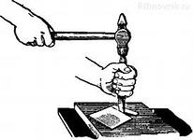
Ученик 3: Рубка на плите. (слайд 10) В тех случаях, когда заготовку невозможно закрепить в тисках, ее обрабатывают на плите. При рубке металла на плите под заготовку подкладывают лист мягкого металла, для того чтобы не повредить режущую кромку зубила. Зубило ставят вертикально на разметочную риску и наносят удары.
После каждого удара зубило перемещают на половину режущей кромки. Благодаря этому облегчается установка зубила в правильное положение и образуется непрерывный разрез. В заготовке большой толщины разметочную риску наносят с противоположных сторон. Сначала надрубают примерно до половины толщины листа с одной стороны, затем — с другой.
Учитель: Замечательно!!! Сейчас узнаем, кто лучше слушал, решаем ребусы. Теперь последняя команда «Удары».
Ученик 1: В зависимости от твердости и толщины обрабатываемой заготовки сила удара молотком по зубилу должна быть различной. Существует три вида ударов при рубке: Кистевой, Локтевой и Плечевой. (слайд 11)
При рубке металла нужно соблюдать следующие правила по техники безопасности (слайд 12)
1.Рубку выполнять только в защитных очках и при установленной защитной сетке.
2.Правильно и надёжно закреплять заготовку в тисках.
3.Работать только исправным инструментом (без трещин, забоин, заусенцев)
4.Нельзя проверять качество рубки рукой на ощупь.
5.В конце рубки ослаблять силу удара.
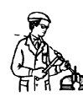
6.Для уборки обрубленных частиц металла с рабочего места, используйте щётку.
7.Нельзя стоять за спиной работающего.
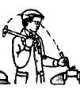
Ученик 2: (слайд 13) Кистевой удар применяют для снятия небольших неровностей и тонких стружек. При кистевом ударе молоток перемещается за счет движения кисти руки.
Ученик 3: При локтевом ударе (слайд 14) молоток перемещается за счет сгибания руки в локте и удар становится сильнее чем при кистевом. Локтевым ударом срубают лишний металл и разделяют тонкие заготовки на части.
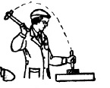
Плечевой удар (слайд 15) используют для срубания толстых стружек, разрубания прутков и полос большой толщины. Молоток перемещается за счет движения руки в плече.
Учитель: Молодцы ребята!! Вы все замечательно справились с поставленной задачей!!! Теперь дополнительное задание для команд: каждая команда получает конверт с ребусами.(слайд 16-18) Команда быстрее всех справившаяся с заданием получит три балла, кто будет вторым – два балла и третья команда – один балл.
Учитель: Осталось решить самый сложный вопрос: кто же победил сегодня в нашей игре? Давайте подсчитаем заработанные очки! Теперь ребята давайте вспомни всё, что мы сегодня услышали и закрепим пройденный материал, для этого мы нарисуем с вами интеллект-карту. (Слайд 19) 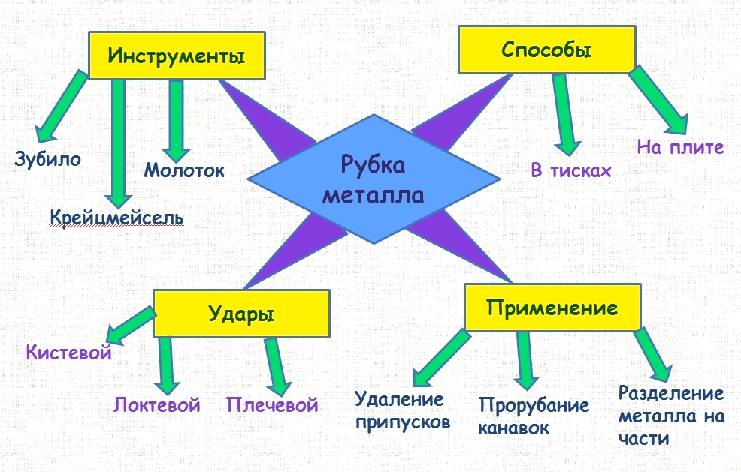

У
Учитель: Ну и в конце нашего урока-игры хотелось бы показать вам, какие ещё механические способы и машины применяют люди вместо ручной рубки металла. Внимание на экран.

10. Литература
1. Симоненко В. Д., Тищенко А. Т., Самородский П. С. Технология. 6 кл.; под редакцией В. Д. Симоненко. – М.: Просвещение, 2007
2. Коваленко, В. И. Объекты труда. 6 кл. Обработка древесины и металла: пособие для учителя / В. И. Коваленко, В. В. Куленёнок. – М.: Просвещение, 1990.
3. Сайт «Библиотекарь.РУ» http://www.bibliotekar.ru/spravochnik-37/3.htm
4. Сайт «Общий курс слесарного дела» http://affinity.su/category/rubka-metalla-2/

